Меню
по СанПиНу 2.3\2.4.3590-20
Приготавливаемых блюд. Возрастная категория 7-11 лет

Прием пищи | Наименование блюда | Вес блюда | Пищевые вещества |  |  | Энергетическая ценность | № рецептуры
 |  |  | Белки | Жиры | Углеводы
Неделя 1  День 2 | 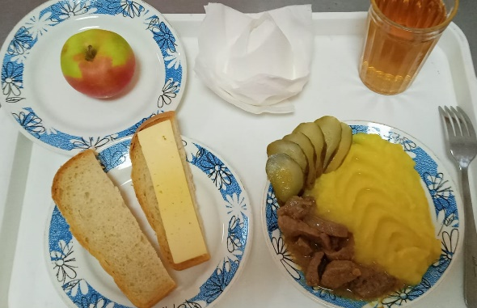
Горячий  Завтрак | Пюре картофельное | 150 | 3,06 | 4,80 | 20,44 | 137,25 | 312
 | Печень, тушенная в сметанном соусе | 96 | 12,15 | 8,41 | 3,66 | 152,64 | 261
 | Хлеб пшеничный | 30 | 2,00 | 0,15 | 10,50 | 58,50 | Н
 | сок | 200 | 1,00 | 0,00 | 20,20 | 84,80 | 389
 | Бутерброд с сыром | 30 | 3,59 | 5,13 | 9,18 | 74,40 | 3
 | Огурец соленый | 44 | 0,31 | 0,04 | 0,84 | 5,28 | 71
 | яблоко | 96 | 0,01 | 0,00 | 9,41 | 45,12 | 338
Итого за день |  |  | 22,12 | 18,53 | 74,23 | 557,99

